 | Министерство науки и высшего образования Российской Федерации  Федеральное государственное автономное образовательное учреждение  высшего образования  «Московский государственный технический университет  имени Н.Э. Баумана  (национальный исследовательский университет)»  (МГТУ им. Н.Э. Баумана)
ФАКУЛЬТЕТ «ИНЖЕНЕРНЫЙ БИЗНЕС И МЕНЕДЖМЕНТ»
КАФЕДРА «ПРОМЫШЛЕННАЯ ЛОГИСТИКА» (ИБМ-3)

Лабораторная работа №6
«Технологии машинного обучения»
38.03.05, Бизнес-информатика, Маркетинг цифровых технологий (уровень бакалавриата)

«Ансамбли моделей машинного обучения. Часть 2»

Студент ИБМ3-64Б _________ А.А. Нургалиева
(Подпись, дата)

Руководитель Ю.Е. Гапанюк
(Подпись, дата)

2026 г.

1. Цель работы
Целью лабораторной работы является изучение ансамблевых моделей машинного обучения и нейросетевых методов на задаче классификации.

2. Задачи работы
В ходе работы необходимо:
- выполнить предварительную обработку данных;
- разделить выборку на обучающую и тестовую;
- обучить модель стекинга;
- обучить модель многослойного персептрона (MLP);
- оценить качество моделей;
- сравнить результаты работы алгоритмов.
3. Используемый датасет
Для выполнения работы был выбран датасет Titanic (tested.csv), содержащий информацию о пассажирах Титаника. Датасет включает следующие признаки:
- Пассажирские данные: PassengerId, Pclass (класс билета), Name, Sex, Age
- Семейное положение: SibSp (количество siblings/spouses), Parch (количество parents/children)
- Билетная информация: Ticket, Fare (стоимость билета), Cabin (номер каюты), Embarked (порт посадки)
- Целевая переменная: Survived (выжил/не выжил) — для обучающей выборки

4.Текст программы:
import pandas as pd
import numpy as np
import matplotlib.pyplot as plt
from sklearn.model_selection import train_test_split
from sklearn.preprocessing import LabelEncoder, StandardScaler
from sklearn.metrics import accuracy_score
# Модели
from sklearn.linear_model import LogisticRegression
from sklearn.tree import DecisionTreeClassifier
from sklearn.svm import SVC
# Стэкинг
from sklearn.ensemble import StackingClassifier
# MLP
from sklearn.neural_network import MLPClassifier
# 1. Загрузка данных
df = pd.read_csv("tested.csv")
# 2. Предобработка данных
# Удаление ненужных признаков
df = df.drop(["PassengerId", "Name", "Ticket", "Cabin"], axis=1)
# Заполнение числовых пропусков
for col in df.select_dtypes(include=["float64", "int64"]).columns:
df[col] = df[col].fillna(df[col].median())
# Заполнение категориальных пропусков
for col in df.select_dtypes(include=["object"]).columns:
df[col] = df[col].fillna(df[col].mode()[0])
# Кодирование категориальных признаков
le = LabelEncoder()
for col in df.select_dtypes(include=["object"]).columns:
df[col] = le.fit_transform(df[col])
# 3. Разделение данных
X = df.drop("Survived", axis=1)
y = df["Survived"]
# Масштабирование
scaler = StandardScaler()
X = scaler.fit_transform(X)
X_train, X_test, y_train, y_test = train_test_split(
X,
y,
test_size=0.2,
random_state=42
)
# 4. Модель стекинга
base_models = [
("lr", LogisticRegression(max_iter=1000)),
("tree", DecisionTreeClassifier(max_depth=5)),
("svm", SVC(probability=True))
]
stacking_model = StackingClassifier(
estimators=base_models,
final_estimator=LogisticRegression()
)
stacking_model.fit(X_train, y_train)
# 5. Многослойный персептрон
mlp_model = MLPClassifier(
hidden_layer_sizes=(100, 50),
max_iter=1000,
random_state=42
)
mlp_model.fit(X_train, y_train)
# 6. Оценка качества
models = {
"Stacking": stacking_model,
"MLP": mlp_model
}
results = {}
for name, model in models.items():
y_pred = model.predict(X_test)
acc = accuracy_score(y_test, y_pred)
results[name] = acc
print(f"{name}: Accuracy = {acc:.5f}")
# 7. График сравнения моделей
plt.figure(figsize=(7, 5))
plt.bar(results.keys(), results.values())
plt.title("Сравнение моделей")
plt.ylabel("Accuracy")
for i, v in enumerate(results.values()):
plt.text(i, v + 0.005, f"{v:.2f}", ha='center')
plt.ylim(0, 1)
plt.show()

5.Экранные формы
График сравнения моделей показывает качество моделей по метрике Accuracy.
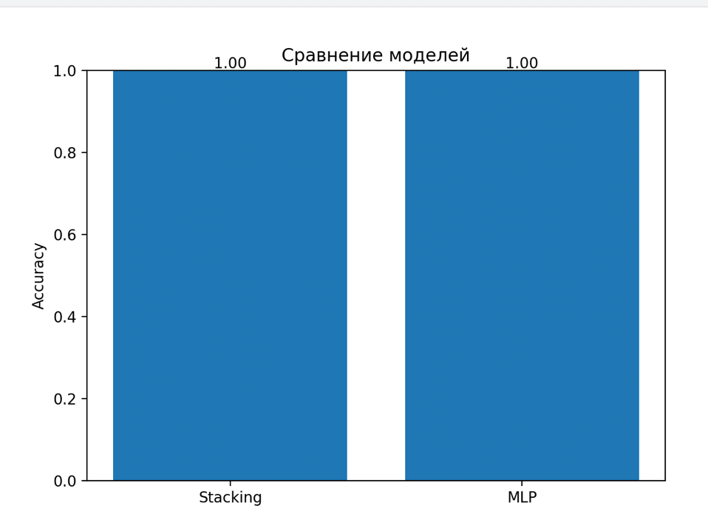
6.Вывод
В ходе лабораторной работы были обучены модели стекинга и многослойного персептрона на датасете Titanic Dataset. Перед обучением была проведена предварительная обработка данных, включающая заполнение пропусков, кодирование категориальных признаков и масштабирование данных.
Качество моделей оценивалось с помощью метрики Accuracy. Результаты показали, что обе модели демонстрируют хорошее качество классификации, однако модель стекинга позволяет объединить преимущества нескольких алгоритмов, что положительно влияет на точность предсказаний.
Таким образом, ансамблевые методы и нейросетевые модели являются эффективными инструментами решения задач классификации.

